Samsø Kommune, Att, Teknisk Forvaltning Samsø, den 11-01-2022
Søtofte 10
8305 Samsø

Emne: Løsningsforslag til affaldsindsamling i GF Fredendal (Mårup Østerstrand N).
Bilag: Forslag til indsamlingsrute i GF Fredendal (Mårup Østerstrand N).

I forlængelse ”drejebog” på Samsø Kommunes hjemmeside og den udsendte folder til alle grundejere i GF Fredendal fremsendes herved et samlet løsningsforslag til affaldsindsamlingen i foreningen.
Forslaget er fremkommet gennem en række møder med grundejerne i foreningen, specielt med fokus på de stikveje hvor der i fremtiden må bakkes, se ”B” på vedhæftede kort.
Foreningens veje er generelt etableret således at de godt kan ”bære” større renovationsbiler. Der er dog 4 stikveje med en længde af ca. 100 m, hvor der ikke kan etableres en vendeplads uden at inddrage grundejeres ejendom. Fælles for de 4 stikveje er at de har god bredde og gode oversigtsforhold. Bestyrelsen finder ikke at bakning på disse veje udover 70 m vil være i strid med nogen lovgivning, men anerkender at det kan være forbundet med ekstra omkostninger, da det kræver længere tid at bakke de ca. 4 x 30 m ekstra. For at kunne reducere kørslen vil foreningen derfor som modydelse tilbyde at den eksisterende bom mellem Mårup Østerstrand Syd og Fredendal kan udskiftes, således at renovationsruten forkortes med minimum ca. 3 km. En evt. bom vil således kunne reducere tidsbehovet for indsamling, forenkle indsamlingen og forkorte kørslen mellem de to områder med ca. 3 km.
Bommen vil således i fremtiden udelukkende være forbeholdt renovation, brand og redning. Dette skal skiltes. En evt. bom er godkendt af bestyrelserne for GF Mårup Østerstrand Syd og GF Fredendal, ligesom Samsø Redningskorps har godkendt bredden på minimum 3,5 meter. GF Fredendal er indstillet på at drøfte finansiering af bommen.
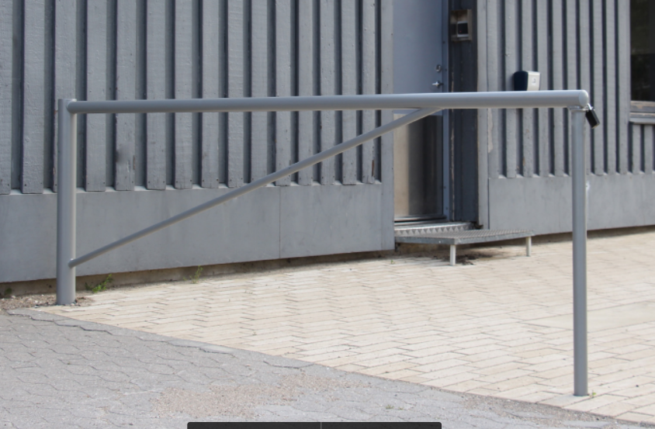
Vedhæftet forslag til indsamlingsrute i GF Fredendal.
Bestyrelsen vil i øvrigt ikke undlade at gøre opmærksom på, i lighed med vores høringssvar, at Samsø Kommune er forpligtiget til at indsamle madaffald. Det er bestyrelsens opfattelse at Samsø Kommunes krav til tilkørselsvej og vendemuligheder for indsamling af affald er i strid med ”Affaldsbekendtgørelse 2020-12-09 nr. 2159” og øvrig lovgivning på området. Af dette regulativ fremgår at kommunerne har pligt til at indsamle madaffald. Den nye bekendtgørelse er gældende med virkning fra d. 1. januar 2021 og indeholder detaljerede regler for affaldshåndtering. Af §20 fremgår bl.a. at der skal etableres indsamlingsordning for særskilt indsamling af madaffald, jf. pkt. 1, fra husholdningerne.
Uddrag fra Affaldsbekendtgørelse 2020-12-09 nr. 2159, § 20. (www.Retsinformation.dk)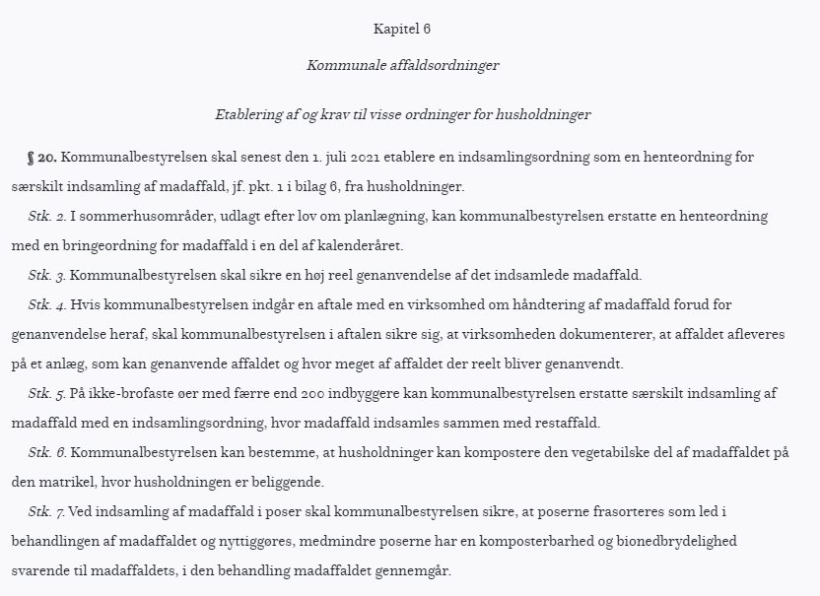
Grundejerforeningen Fredendal vil herved gerne invitere Samsø Kommune til dialog om implementering af ny henteordning til indsamling af husholdningsaffald, for at afklare eventuelle udestående spørgsmål. Det bør ske snarest muligt, således området med de 99 grundejere kan klargøres, og vi kan drøfte evt. etablering af ny bom.
Venlig hilsen
Bestyrelsen Grundejerforeningen Fredendal
v. Claus Fabricius, Anne Jacobsen, Kim W. Jensen og Peter Lenk-Hansen

